КОМИТЕТ  РЕСПУБЛИКИ ТАТАРСТАН  ПО ОХРАНЕ ОБЪЕКТОВ КУЛЬТУРНОГО НАСЛЕДИЯ |  | ТАТАРСТАН РЕСПУБЛИКАСЫНЫӉ МӘДӘНИ МИРАС ОБЪЕКТЛАРЫН САКЛАУ КОМИТЕТЫ

ПРИКАЗ БОЕРЫК
 | г. Казань | №

О включении выявленного объекта культурного наследия «Здание прогимназии, кон.19 в.», расположенного по адресу: Республика Татарстан, Лаишевский муниципальный район, г. Лаишево, ул. Ленина, 31, в единый государственный реестр объектов культурного наследия (памятников истории и культуры) народов Российской Федерации в качестве объекта культурного наследия регионального значения «Здание женской прогимназии», 1865 г., 1930-е гг., расположенного по адресу: Республика Татарстан, Лаишевский муниципальный район, г. Лаишево, ул. Ленина, д. 31, утверждении границ его территории и предмета охраны

В соответствии с Федеральным законом от 25 июня 2002 года № 73-ФЗ
«Об объектах культурного наследия (памятниках истории и культуры) народов Российской Федерации», Законом Республики Татарстан от 1 апреля 2005 года
№ 60-ЗРТ «Об объектах культурного наследия в Республики Татарстан»,
на основании положительного заключения государственной историко-культурной экспертизы от 23.10.2024, п р и к а з ы в а ю:
- Включить выявленный объект культурного наследия «Здание
прогимназии, кон.19 в.», расположенный по адресу: Республика Татарстан,Лаишевский муниципальный район, г. Лаишево, ул. Ленина, 31,
в единый государственный реестр объектов культурного наследия
(памятников истории и культуры) народов Российской Федерации
в качестве объекта культурного наследия регионального значения
«Здание женской прогимназии», 1865 г., 1930-е гг. (вид объекта – памятник), расположенного по адресу: Республика Татарстан, Лаишевский муниципальный район, г. Лаишево, ул. Ленина, д. 31.
- Утвердить границы территории объекта культурного наследия регионального значения «Здание женской прогимназии», 1865 г., 1930-е гг., расположенного по адресу: Республика Татарстан, Лаишевский муниципальный район, г. Лаишево, ул. Ленина, д. 31, согласно приложению № 1 к настоящему приказу.
- Утвердить предмет охраны объекта культурного наследия регионального значения «Здание женской прогимназии», 1865 г., 1930-е гг., расположенного по адресу: Республика Татарстан, Лаишевский муниципальный район, г. Лаишево,
ул. Ленина, д. 31, согласно приложению № 2 к настоящему приказу.
- Отделу учета объектов культурного наследия и градостроительной деятельности обеспечить внесение сведений о границах территории указанного объекта культурного наследия в Единый государственный реестр недвижимости и единый государственный реестр объектов культурного наследия (памятников истории и культуры) народов Российской Федерации.
- Контроль за исполнением настоящего приказа оставляю за собой.

Председатель И.Н. Гущин
Приложение № 1
к приказу Комитета
Республики Татарстан по охране объектов культурного наследия
от __________ 2024 года № ___

Границы территории
объекта культурного наследия регионального значения
«Здание женской прогимназии», 1865 г., 1930-е гг., расположенного по адресу: Республика Татарстан, Лаишевский муниципальный район, г. Лаишево,
ул. Ленина, д. 31

Карта (схема) границ территории
объекта культурного наследия регионального значения
«Здание женской прогимназии», 1865 г., 1930-е гг., расположенного по адресу: Республика Татарстан, Лаишевский муниципальный район, г. Лаишево,
ул. Ленина, д. 31

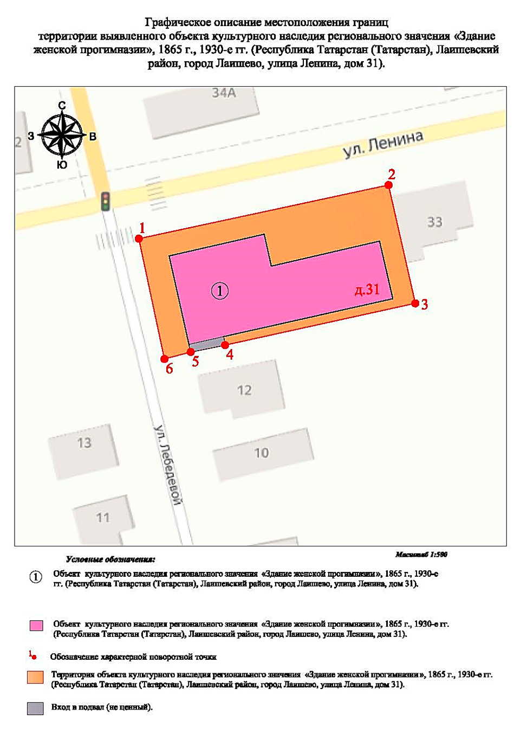
16:24:170135:660

Масштаб 1: 500
Условные обозначения:

1 | - характерная точка границ территории объекта культурного наследия
 | - границы объекта культурного наследия
 | - территория объекта культурного наследия
 | - объект культурного наследия
16:24:170135:660 | - кадастровый номер земельного участка

Текстовое описание границ территории
объекта культурного наследия регионального значения «Здание женской прогимназии», 1865 г., 1930-е гг., расположенного по адресу: Республика Татарстан, Лаишевский муниципальный район, г. Лаишево, ул. Ленина, д. 31

Границы территории объекта культурного наследия регионального значения «Здание женской прогимназии», 1865 г., 1930-е гг., расположенного по адресу: Республика Татарстан, Лаишевский муниципальный район, г. Лаишево, ул. Ленина, д. 31, проходят:

Прохождение границы |  | Описание прохождения границы
от точки | до точки | Описание прохождения границы
1 | 2 | от точки 1 на 50.85 метра в восточном направлении, в 4-х метрах к северу от северного фасада памятника до точки 2;
2 | 3 | от точки 2 на 24.11 метра в южном направлении, в 4-х метрах к востоку от восточного фасада памятника до точки 3;
3 | 4 | от точки 3 на 38.79 метра в западном направлении, в 2-х метрах к югу от южного фасада памятника до точки 4;
4 | 5 | от точки 4 на 6.99 метра по границе земельного участка с кадастровым номером 16:24:170135:660 до точки 5;
5 | 6 | от точки 5 на 5.41 метра по границе земельного участка с кадастровым номером 16:24:170135:660 до точки 6;
6 | 1 | от точки 6 на 24.45 метра по границе земельного участка с кадастровым номером 16:24:170135:660 до точки 1.

Таблица характерных точек границ территории
объекта культурного наследия регионального значения «Здание женской прогимназии», 1865 г., 1930-е гг., расположенного по адресу: Республика Татарстан, Лаишевский муниципальный район, г. Лаишево, ул. Ленина, д. 31

№ | Координаты характерных точек в местной системе координат (МСК-16)
№ | X | Y
1 | 432316.92 | 1332555.06
2 | 432327.58 | 1332604.78
3 | 432304.07 | 1332610.13
4 | 432295.75 | 1332572.24
5 | 432294.39 | 1332565.39
6 | 432293.01 | 1332560.16
1 | 432316.92 | 1332555.06

Приложение № 2
к приказу Комитета
Республики Татарстан по охране объектов культурного наследия
от __________ 2024 года № ____

ПРЕДМЕТ ОХРАНЫ
объекта культурного наследия регионального значения
«Здание прогимназии», кон. XIXв., расположенного по адресу: Республика Татарстан, г. Лаишево, ул. Ленина, д. 31

1. Местоположение здания, его градостроительные и композиционные
характеристики в структуре исторической застройки на углу улиц Ленина и
Лебедевой (закрепляет красную линию улиц);
2. Объемно-пространственная структура двухэтажного исторического объема с входной группой на главном фасаде по ул. Ленина;
3. Конструктивная схема, подлинные кирпичные стены, кирпичные
перемычки, местоположение лестницы;
4. Историческая конфигурация, геометрия и конструктивное решение
крыши, материал покрытия кровли (листовое железо, фальц);
5. Композиция и архитектурное решение фасадов: горизонтальное членение фасадов на два этажа с помощью профилированного междуэтажного
кирпичного пояса;
6. Местоположение, конфигурация, габариты и пропорции
исторических оконных и дверных проемов;
7. Отделка и архитектурные детали фасадов: кирпичные стены
фасадов; межэтажный карниз из фигурного кирпича; рустованные угловые
лопатки с профилированным кирпичом, выступающий ризалит центральной
части северного фасада, рустованный на уровне второго этажа; арочные и
лучковые оконные проемы с сандриками из фигурного кирпича; кирпичные
филенки под окнами второго этажа с фигурным кирпичом;
8. Печи первого и второго этажа с металлическими заслонками.

*Предмет охраны может быть изменён в процессе комплексных научных исследований
и проведения реставрационных работ.

Таблица предмета охраны
объекта культурного наследия регионального значения
«Здание женской прогимназии», 1865 г., 1930-е гг., расположенного по адресу: Республика Татарстан, Лаишевский район, г. Лаишево, ул. Ленина, д. 31

№ | Предмет охраны | Фотофиксация основных элементов/графические материалы
1. | Местоположение здания, его градостроительные и композиционные  характеристики в структуре исторической застройки на углу улиц Ленина и  Лебедевой (закрепляет красную линию улиц) | 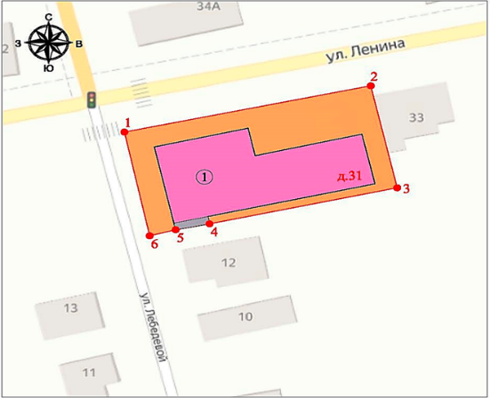  Условные обозначения:  - местоположение объекта  Рис. 1. Местоположение объекта
2. | Объемно-пространственная структура двухэтажного исторического объема с входной группой на главном фасаде по  ул. Ленина | 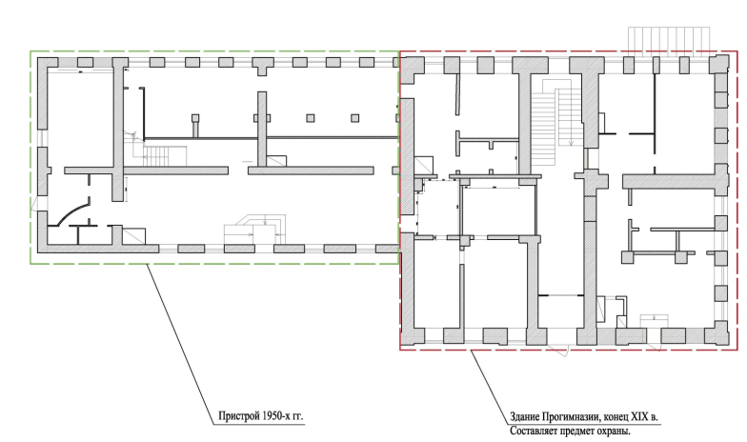Рис. 2. Схема расположения объекта экспертизы  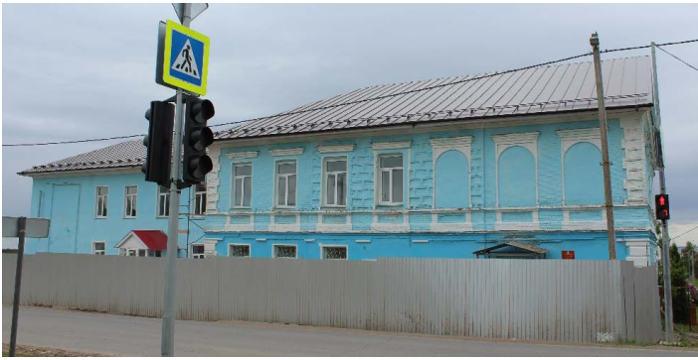  Рис. 3. Общий вид. Фасад со стороны улицы Ленина  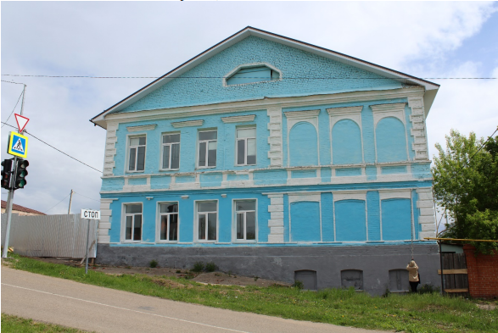  Рис. 4. Фасад со стороны улицы Лебедевой  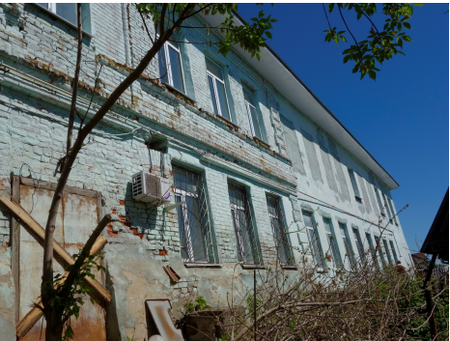  Рис. 5. Дворовой фасад
3. | Конструктивная схема, подлинные кирпичные стены, перекрытия, кирпичные перемычки, местоположение лестницы | Рис. 6. Схема объекта экспертизы  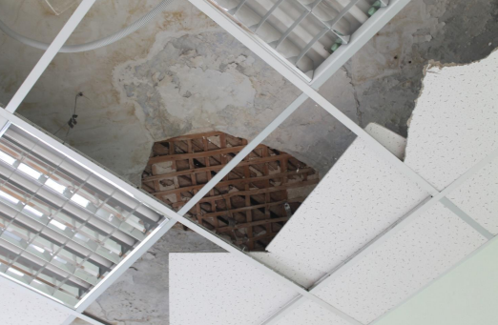  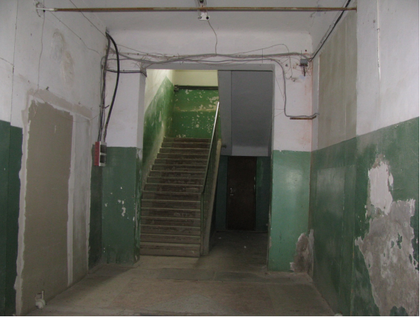Рис. 7. Вид с нижней площадки на межэтажную лестницу  Рис. 8. Фрагмент потолка объекта экспертизы
4. | Историческая конфигурация, геометрия и конструктивное решение крыши, материал покрытия кровли (листовое железо, фальц) | 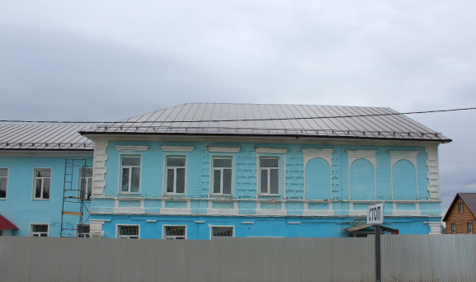 Рис. 9. Фрагмент фасада со стороны улицы Ленина  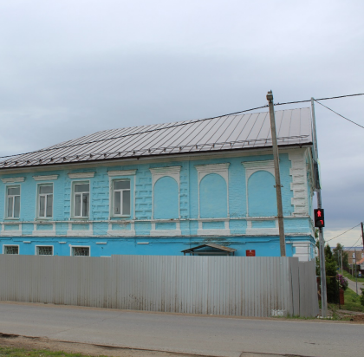Рис. 10. Фрагмент фасада со стороны улицы Ленина  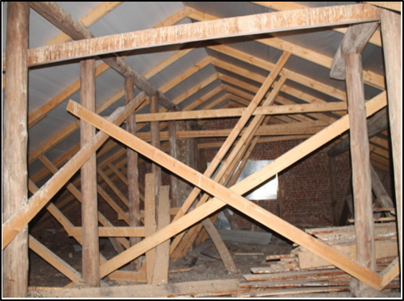  Рис. 11. Конструктивная система под кровлей объекта экспертизы
5. | Композиция и архитектурное решение фасадов: горизонтальное членение фасадов на два этажа с помощью профилированного междуэтажного кирпичного пояса | 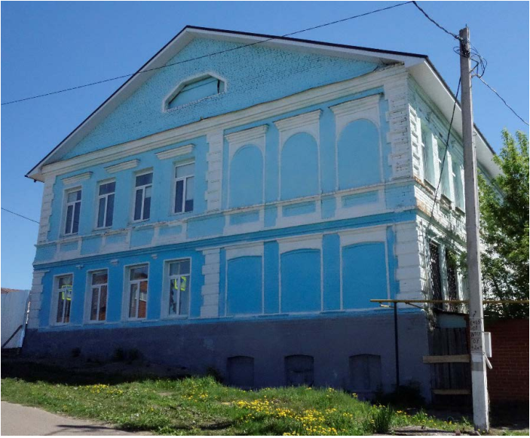Рис. 12. Фасад со стороны улицы Лебедевой  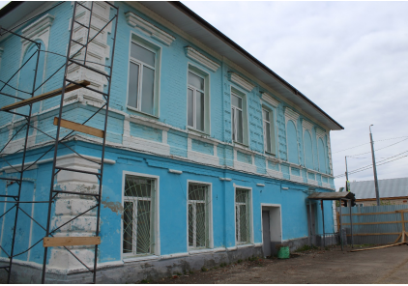Рис. 13. Дворовой фасад  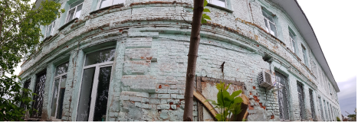  Рис. 14. Фрагмент дворового фасада объекта экспертизы  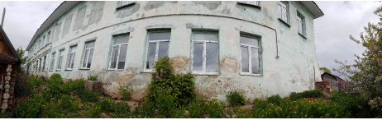  Рис. 15. Фрагмент фасада объекта экспертизы
6. | Местоположение, конфигурация, габариты и пропорции исторических оконных и дверных проемов | 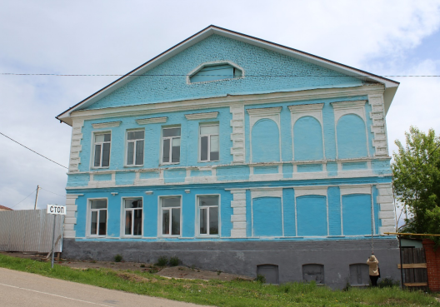Рис. 16. Фасад со стороны улицы Лебедевой  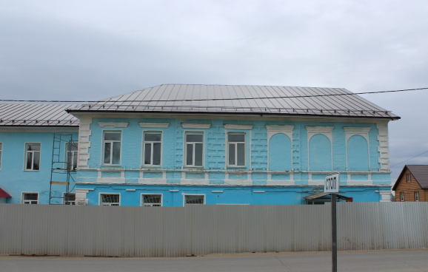Рис. 17. Фрагмент фасада со стороны улицы Ленина  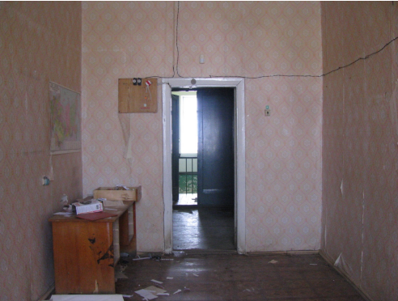  Рис. 18. Состояние интерьера объекта экспертизы
7. | Отделка и архитектурные детали фасадов: кирпичные стены фасадов; межэтажный карниз из фигурного кирпича; рустованные угловые лопатки с профилированным кирпичом, выступающий ризалит центральной части северного фасада, рустованный на уровне второго этажа; арочные и  лучковые оконные проемы с сандриками из фигурного кирпича; кирпичные филенки под окнами второго этажа с фигурным кирпичом | Рис. 19. Общий вид. Фасад со стороны улицы Ленина  Рис. 20. Фасад со стороны улицы Лебедевой  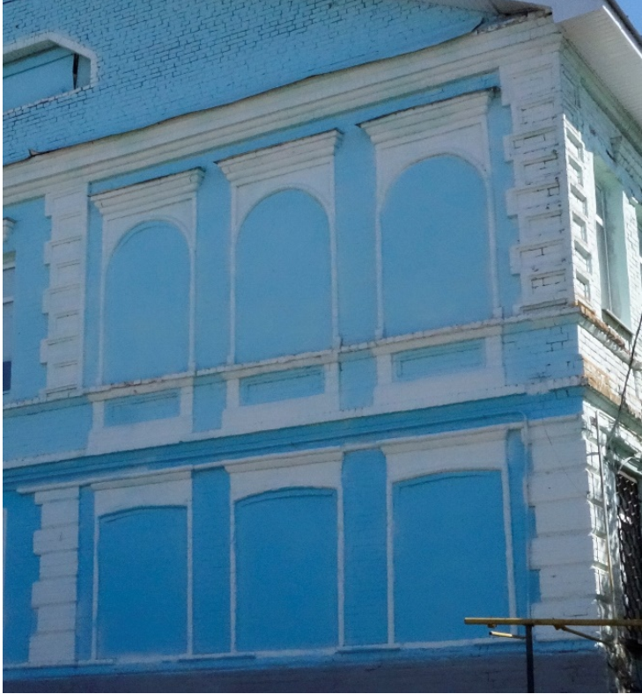  Рис. 21. Фрагмент фасада со стороны улицы Лебедевой  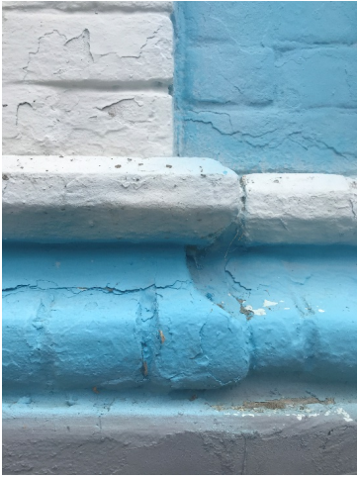  Рис. 22. Элементы декора на фасаде  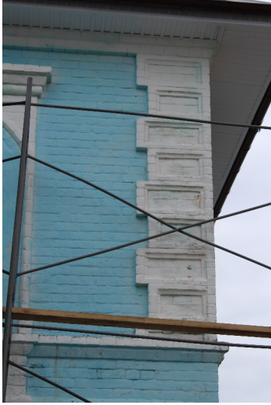  Рис. 23. Фрагмент рустованной угловой лопатки с профилированным кирпичом
8. | Печи первого и второго этажа с металлическими заслонками | 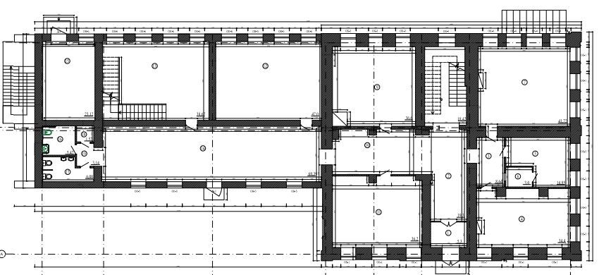  Рис. 24. План первого этажа  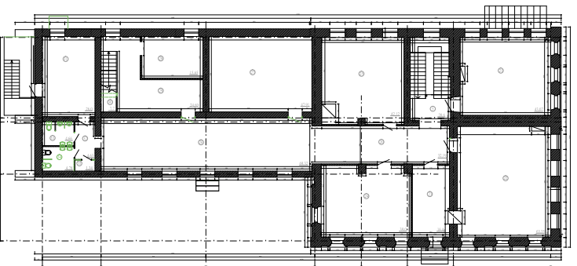  Рис. 25. План второго этажа

